序章详细玩法

爱丽丝在树下（屏幕中间）与姐姐对话，大致意思为玩累了想要休息，随后睡着

对话框样式参考（暂不考虑做右下角功能）
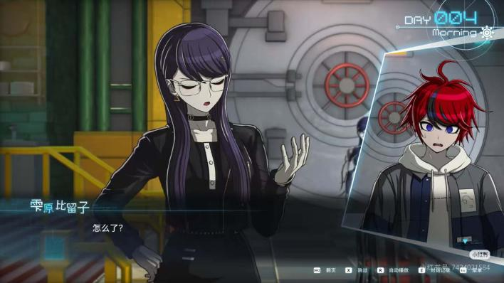
背景为当前地图背景
当人物内心独白时（如兔子自言自语快要迟到了），角色立绘和名字出现在屏幕左侧；当爱丽丝与其他角色对话时，爱丽丝立绘和名字永远在左侧，其他角色立绘镜像翻转并出现在右侧，同时名字也在右侧。当爱丽丝不清楚其他角色名字时，其他角色名字显示为？？？

画面变暗，播放一段音乐，随后变亮，爱丽丝醒来，姐姐已经消失

爱丽丝内心独白，觉得音乐熟悉，但想不起来

进入一段动画，视角向右平移，树移动到屏幕左侧，展示出屏幕右侧地图，兔子出现在屏幕右边，随后兔子继续向右侧移动并消失在屏幕中，视角重新回到以爱丽丝为中心。

屏幕左侧出现【任务目标】进行引导
ui参考


爱丽丝疑惑兔子会说话，想要上前追问，进入新手教程wasd

序章地图仅有一条路线，玩家按固定路线向兔子消失方向移动时，在地上发现发光的怀表，进入新手教程e交互拾取，弹窗【获得道具怀表】并解锁背包。屏幕最上方出现背包图标，点击打开或按b键快捷打开背包

弹窗ui参考


背包ui参考，每次进入背包界面，默认右侧显示第一个道具的详情，道具顺序不能更改。

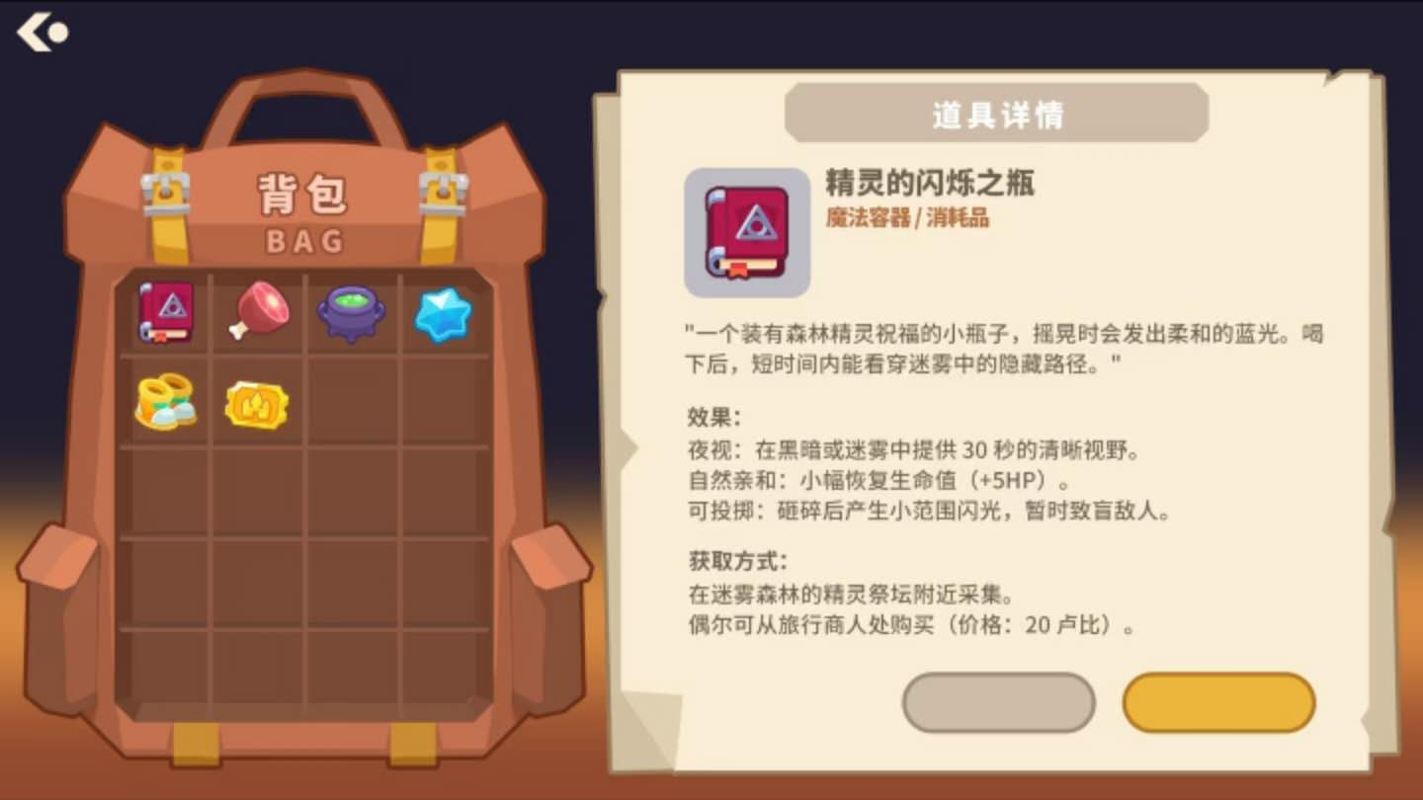

爱丽丝继续沿着路线前进，发现兔子在一棵大树根部，根部有一个兔子洞，进入兔子独白对话框，大意为兔子着急寻找丢失的怀表，否则就要迟到了。

爱丽丝继续走近后，进入新手教程，按f键与npc交互进入对话。对话大意为兔子询问爱丽丝是否捡到怀表，爱丽丝否定，兔子怀疑并补全设定，怀表等道具为音符的无序化，因此具有奇特的能力，但人类无法使用，因此希望爱丽丝如果发现怀表（使持有者永不迟到）后能交还兔子，随后对话结束，兔子跳入洞中并消失。

爱丽丝感到好奇，进入内心独白，想要研究一下怀表。进入教程，引导玩家打开背包，怀表的道具详情页出现新的金色按键【调律】，点击后进入一段动画（动画创意由美术决定，可参考元素为音符 休止符 线谱 唱片等），动画结束后为解密界面

解密界面参考（需要有艺术美化）
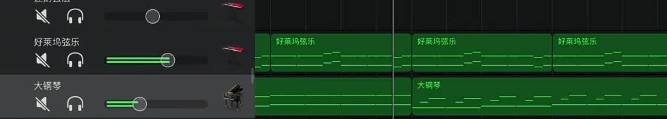
总共有上下两条音轨，玩家可以调节每条音轨的声音。上方音轨为蓝色钢琴旋律，代表爱丽丝。下方音轨为道具所代表的声音（如怀表 滴答声）。 进入解密界面后，无法中途退出。先播放一段音乐，期间玩家无法进行操作。音乐播放结束后，下方音轨上的音频被切为多段（约3-5段，尽量保证听感），随后掉落在解密界面下方（这段目前我设想加入物理碰撞效果，比如音轨片段与解密界面边框的碰撞，音轨互相的碰撞，解密界面在撞击时出现抖动并回正等），最后音轨片段随机散布在解密界面下方。每个音轨片段点击后可以反复单独播放，玩家通过将音轨片段拖动到音轨上完成解密

每个音轨片段长度可以不等，需要进行排序（如第一个拖动到音轨上的片段为第一段，第二个为第二段，以此类推），最终使上下两条音轨长度对齐。排序不要求与原音频相同，由玩家自行创作，增加游戏自由度。

排序结果将被记录，在游戏后期将会播放由玩家创作的音乐，第一条音轨始终不变，为钢琴主旋律，象征爱丽丝角色内核不变。下方出现多条音轨，均由玩家创作，象征爱丽丝所寻找的新的可能性

重置按键，出现在下音轨右侧，点击后重置所有片段

确认按键，所有片段被排序后出现在音轨下方

点击确认后，解密结束，进入一段结束动画（由美术发挥灵感创作）

弹窗【失去道具怀表】【获得道具音符a】

每次解密后获得的音符不相同，设计可参考，也可自行设计
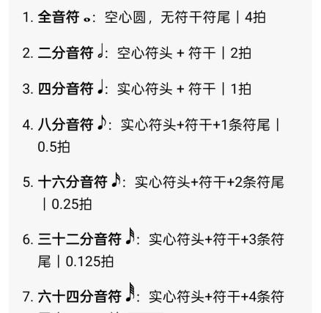

任务引导【靠近兔子洞】，玩家在兔子洞旁可以按f交互。交互后进入动画，玩家无法进行操作，音符从爱丽丝身上飞出，过程中逐渐变大，随后落在洞口，爱丽丝踩上音符后，音符缓缓下落，进入第二关。

